Міністерство освіти і науки України

Національний технічний університет України «Київський політехнічний інститут імені Ігоря Сікорського»

Факультет інформатики та обчислювальної техніки Кафедра інформатики та програмної інженерії

Звіт

з лабораторної роботи № 6 з дисципліни

«Алгоритми та структури даних-1.

Основи алгоритмізації»

«Дослідження алгоритмів пошуку та сортування»

Варіант 17

Виконав студент ІП-14 Макаревич Владислав Анатолійович

(шифр, прізвище, ім'я, по батькові)

Перевірив Мартинова Оксана Петрівна

( прізвище, ім'я, по батькові)

Київ 202 1

**Лабораторна робота 8**

**Варіант 17**

**Тема роботи:** Дослідження алгоритмів пошуку та сортування

**Мета роботи:** дослідити алгоритми пошуку та сортування, набути практичних навичок використання цих алгоритмів під час складання програмних

**Хід роботи**

**Завдання**

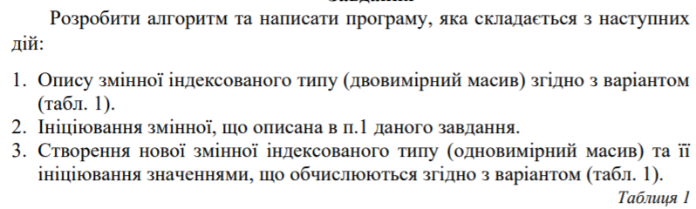



Постановка задачі

1.Опису змінної індексованого типу (двовимірний масив) згідно з варіантом (табл. 1).

2.Ініціювання змінної, що описана в п.1 даного завдання.

3.Створення нової змінної індексованого типу (одновимірний масив) та її ініціювання значеннями, що обчислюються згідно з варіантом (табл. 1).

|  |  |  |  |
| --- | --- | --- | --- |
| Номер | Ім’я | Тип | Призначення |
| 1 | array1 | Цілий | Проміжна змінна |
| 2 | array2 | Цілий | Проміжна змінна |
| 3 | arr | Цілий | Вихідне дане |
|  |  |  |  |

Крок 1: Визначити основні дії

Крок 2: Ініціювання, заповнення двовимірного масиву

Крок 3: Знаходження суми додатних значень елементів рядків двовимірного масиву

Крок 4: Відсортувати одновимірний масив методом вставки за зростанням.

Крок 5: Виведення

Псевдокод

**Крок 1**

Початок

Знаходження суми додатних значень елементів рядків двовимірного масиву, відсортування одновимірного масиву методом вставки за зростанням

Виведення

Кінець

**Крок 2**

Початок

Функція FillArray( arr1[][size2], arr2[])

Для i = 0; i < size1; i++

повторити

Для j = 0; j < size2; j++

повторити

arr[i][j] = -9 + rand() % (9 + 9 + 1)

все повторити

все повторити

Знаходження суми додатних значень елементів рядків двовимірного масиву

Відсортувати одновимірний масив методом вставки за зростанням.

Виведення

Кінець

**Крок 3**

Початок

Функція FillArray( arr1[][size2], arr2[])

Для i = 0; i < size1; i++

повторити

Для j = 0; j < size2; j++

повторити

arr[i][j] = -9 + rand() % (9 + 9 + 1)

все повторити

все повторити

Функція FillArray( arr1[][size2], arr2[])

Для i = 0; i < size1; i++

Повторити

Sum=0

Для j = 0; j < size2; j++

повторити

Якщо arr1[i][j] >= 0

То sum += arr1[i][j]

Все якщо

Все повторити

arr2[i] = sum

все повторити

Відсортувати одновимірний масив методом вставки за зростанням.

Виведення

Кінець

**Крок 4**

Початок

Функція FillArray( arr1[][size2], arr2[])

Для i = 0; i < size1; i++

повторити

Для j = 0; j < size2; j++

повторити

arr[i][j] = -9 + rand() % (9 + 9 + 1)

все повторити

все повторити

Функція FillArray( arr1[][size2], arr2[])

Для i = 0; i < size1; i++

Повторити

Sum=0

Для j = 0; j < size2; j++

повторити

Якщо arr1[i][j] >= 0

То sum += arr1[i][j]

Все якщо

Все повторити

arr2[i] = sum

все повторити

Функція Sort( arr[])

Для i = 1; i < size1; i++

Повторити

Для j = i; j > 0 && arr[j - 1] > arr[j]; j—

повторити

temp = arr[j - 1];

arr[j - 1] = arr[j];

arr[j] = temp;

все повторити

все повторити

Виведення

Кінець

**Крок 5**

Початок

Функція FillArray( arr1[][size2], arr2[])

Для i = 0; i < size1; i++

повторити

Для j = 0; j < size2; j++

повторити

arr[i][j] = -9 + rand() % (9 + 9 + 1)

все повторити

все повторити

Функція FillArray( arr1[][size2], arr2[])

Для i = 0; i < size1; i++

Повторити

Sum=0

Для j = 0; j < size2; j++

повторити

Якщо arr1[i][j] >= 0

То sum += arr1[i][j]

Все якщо

Все повторити

arr2[i] = sum

все повторити

Функція Sort( arr[])

Для i = 1; i < size1; i++

Повторити

Для j = i; j > 0 && arr[j - 1] > arr[j]; j—

повторити

temp = arr[j - 1];

arr[j - 1] = arr[j];

arr[j] = temp;

все повторити

все повторити

Функція ShowArray( arr[])

Для i = 0; i < size1; i++

Повторити

Виведення arr[i]

Все повторити

Кінець

Блок-схема

Крок 1

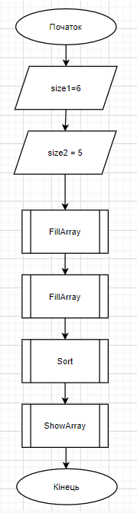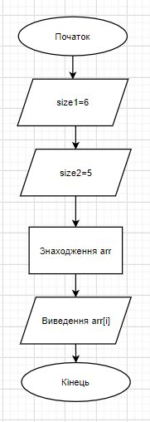

Крок 2

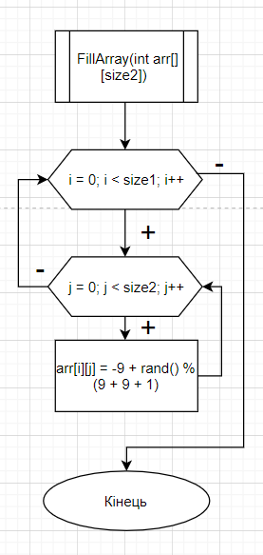

Крок 3

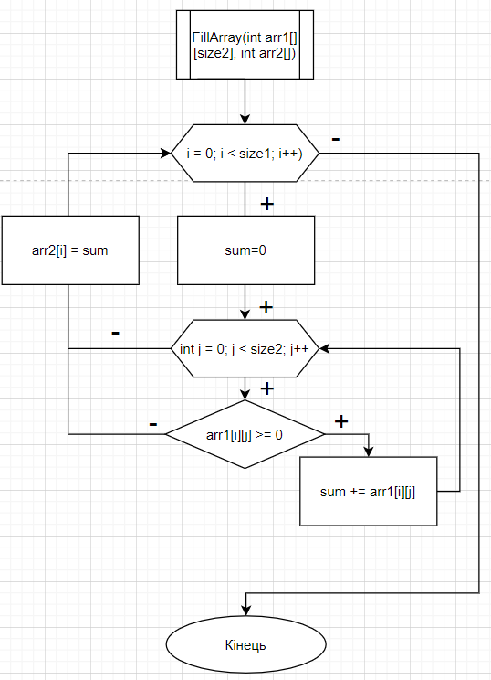

Крок 4

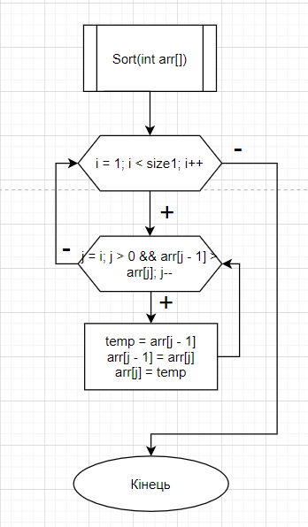

Крок 5

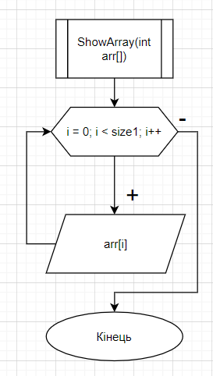

Код програми

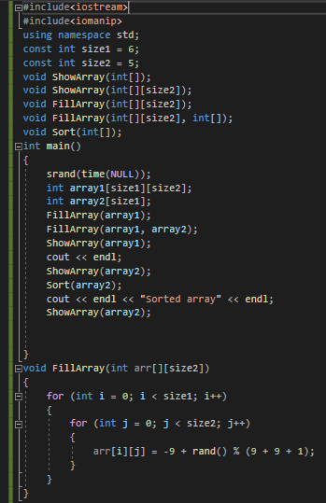 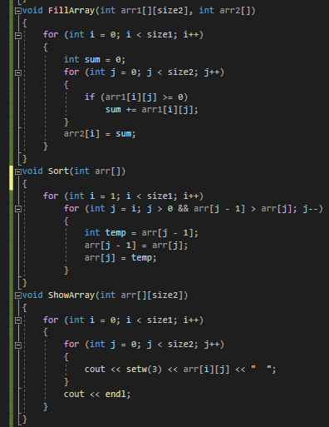 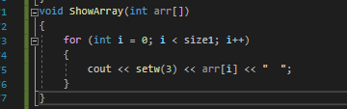

Результат

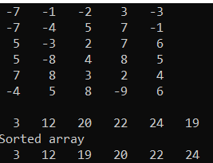

Висновок: Досліджено алгоритми пошуку та сортування, набуто практичних навичок використання цих алгоритмів під час складання програмних специфікацій. В результаті виконання лабораторної роботи отримано алгоритм для знаходження масиву максимальних значень у рядку матриці та сортування цього масиву. Для отримання результату потрібно було використати математичну модель, псевдокод, а також блок-схему. Робота написана на с++.